素拓网第二、三课堂记点申请操作指南

一、素拓网第二、三课堂记点申请操作指南
（一）用户登录
- 登陆http://www.youth.zju.edu.cn/sztz/网站，在左侧用户登录窗口中输入用户名（学号）及密码（浙大统一身份认证账号密码），点击登录即可。
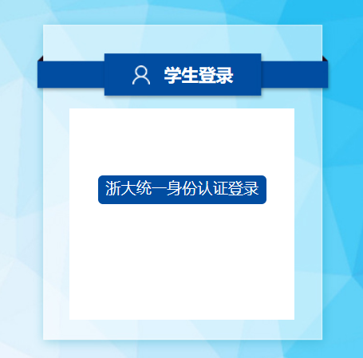
- 登录成功后即有提示，并出现“个人中心”及“注销登录”选项。
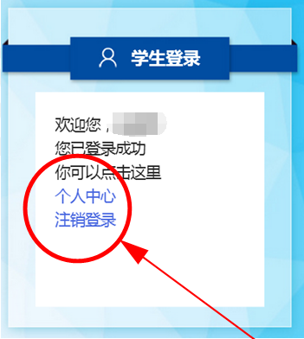
（二）项目查找及申请
- 您可以在下方“已认定项目”版块中选择项目所属类型，点击进入项目概览界面。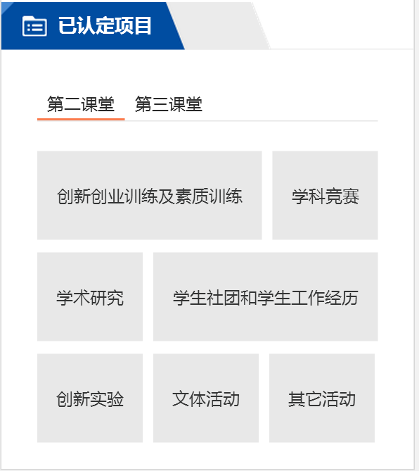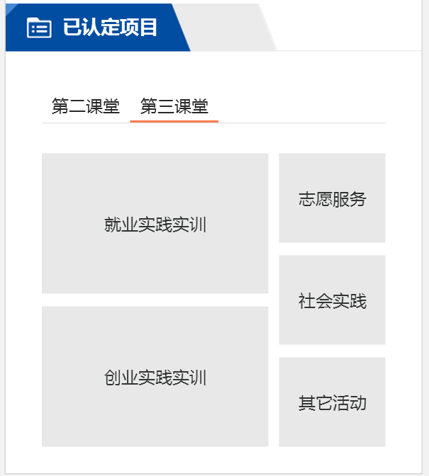
也可以在页面上方导航栏中，点击“项目总库”，进入项目概览界面。
- 在搜索栏中输入项目名称/负责人姓名/项目地点等信息，点击搜索，出现对应申请项目。点击右侧“查看”选项可查看项目的详细信息及记点额度等；点击“申请”选项进入填报申请界面。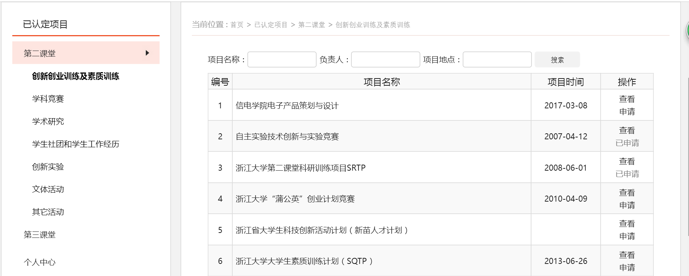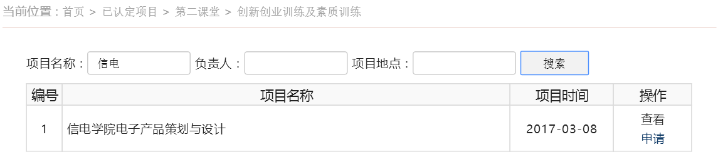
- 系统已默认填写登录用户的个人信息，您仅需对个人在所申请项目中参与的活动或承担的工作进行简述，并上传证明材料附件即可。附件仅支持word、excel、pdf、rar格式。
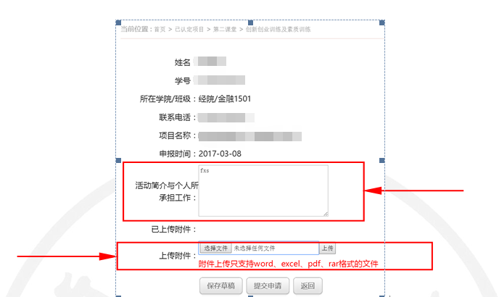
4.可以在左栏“个人中心”里选择“我的申请”选项，查看当前个人所有申请内容及审核状态。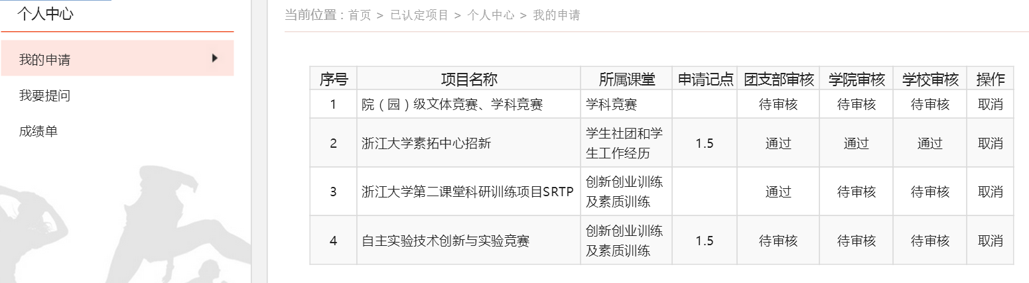

- 团支书操作指南
- 登陆http://www.youth.zju.edu.cn/sztz/网站，点击“团支部登陆”（如团支书忘记密码，请联系院素拓负责人），进行审核通过。
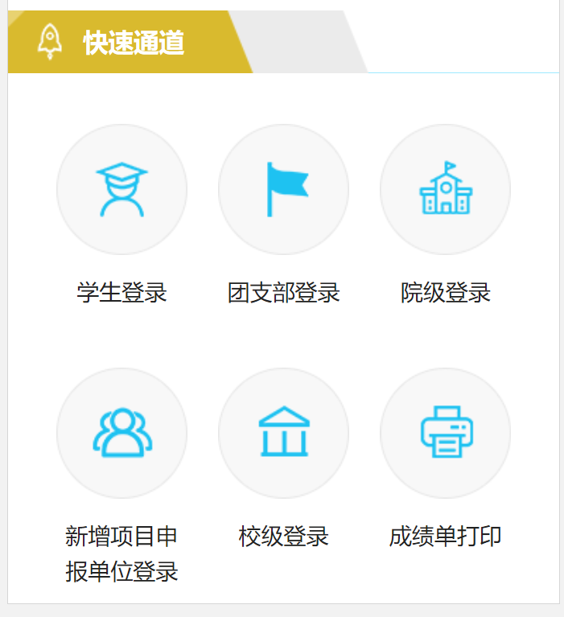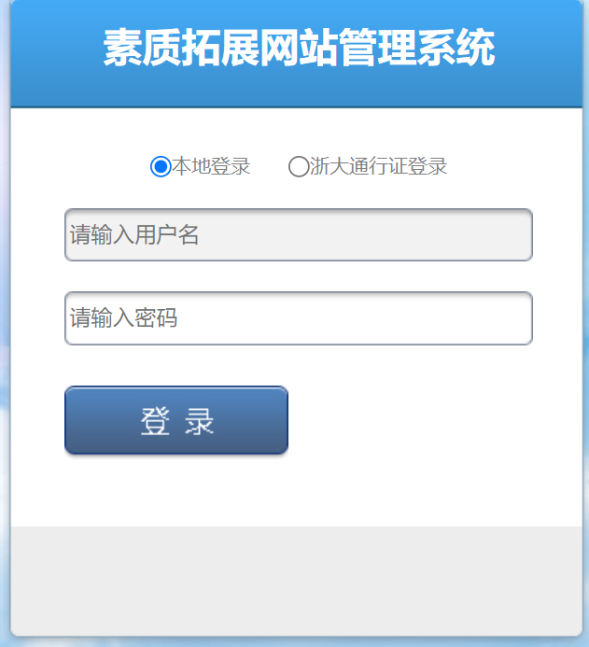
- 点击左侧“第二课堂申请”—“待审核”，点击右侧“全选”-“审核通过”。
- 点击左侧“第三课堂申请”—“待审核”，点击右侧“全选”-“审核通过”。
